1.3.7 汇总纳税报告——包括增值税、消费税、企业所得税等——188

一、业务概述
企业总、分支机构（包括不就地分摊缴纳企业所得税的二级及二级以下分支机构）可通过电子税务局提交企业所得税、增值税、消费税汇总纳税申请，查询事项办理结果。电子税务局提供预填报、提醒填报服务。
二、办理流程
1、纳税人登陆电子税务局，进入【汇总纳税报告】
2、选择需汇总的税（费）种信息
3、增加汇总纳税报告并提交
三、操作步骤
1、进入【汇总纳税报告】
纳税人可通过以下功能路径办理汇总纳税报告业务：
（1）【我要办税】-【综合信息报告】-【汇总纳税报告】。
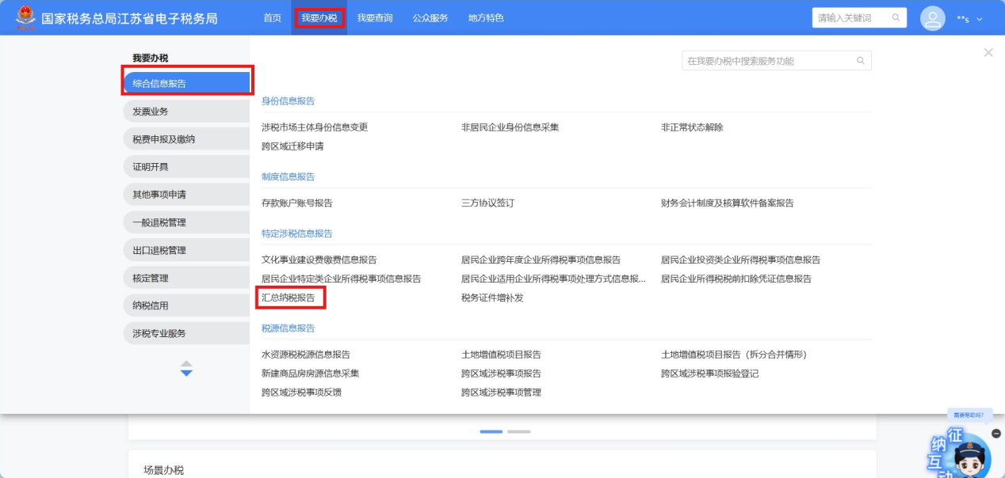
（2）通过首页搜索栏输入关键字搜索。
2、选择需汇总的税（费）种信息
进入汇总纳税报告页面，系统会根据纳税人的涉税数据，自动带出的数据，纳税人可选择企业所得税、增值税，消费税等汇总纳税提交。
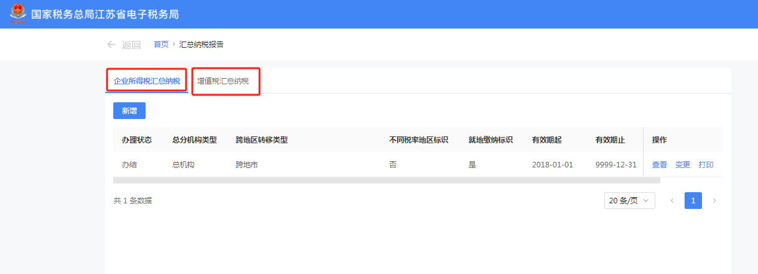
3、增加汇总纳税报告并提交
点击【新增】或【去填写】，可勾选需新纳入汇总纳税的分支机构并补充相关信息，还可增加总机构项目部信息，确认无误，点击【保存】或【提交】即可。注意： 纳税人提交增值税、消费税汇总纳税时，需等待税务机关审核。可通过【我要查询】-【涉税信息查询】-【涉税进度查询】查看审核结果。
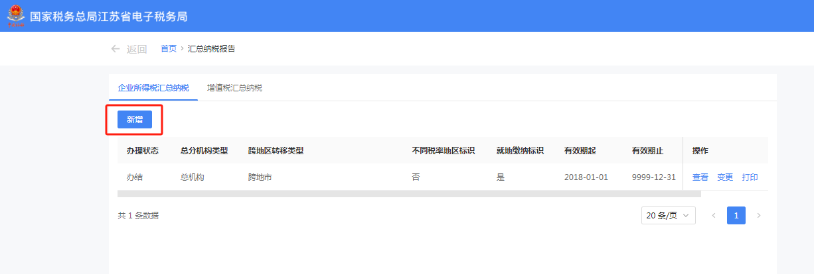
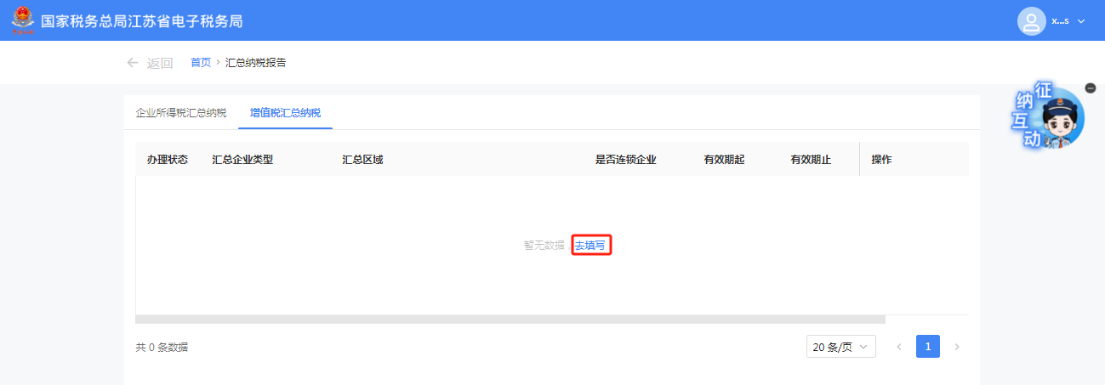
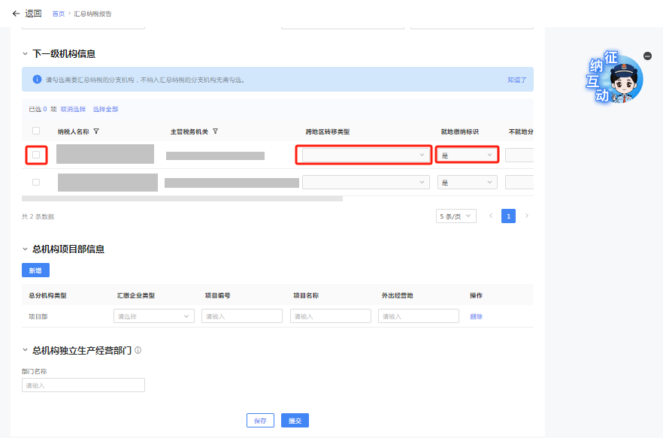
4、如需对已采集的信息进行修改，在对应信息栏次，点击【变更】，可对已汇总下一级机构信息、总机构项目部信息进行修改。
